МИНИСТЕРСТВО НАУКИ И ВЫСШЕГО ОБРАЗОВАНИЯ РОССИЙСКОЙ ФЕДЕРАЦИИ

**Липецкий государственный технический университет**

Факультет автоматизации и информатики

Домашняя работа №1

по математическому программированию

Студент Станиславчук С. М.

Группа АС-21-1

Руководитель Качановский Ю. П.

Липецк 2023 г.

Содержание

1. Титульный лист

2. Задание

3. Теория

4. Решение

5. Ответ

2. Задание

Вариант: 20

y = x*sqrt(1-x^2), метод Стеффенсена

3. Теория

Метод Стеффенсена - это итерационный численный метод для приближенного

решения уравнений вида f(x) = 0. Он основан на идее использования

приближенного значения производной функции для улучшения скорости

сходимости метода простой итерации.

Шаги в методе Стеффенсена:

1. Задать начальное приближение x0 и погрешность ε.

2. На каждой итерации i вычислить следующее приближение xi по

формуле:

xi = x[i-1] - (f’(x[i-1]))^2 / (f’(x[i-1] + f’(x[i-1] – f’(x[i-1]))))

3. Повторять шаг 2, пока |xi - x[i-1]| > ε

4. Решение

Для поиска стационарных точек функции с использованием метода Стеффенсена и начального интервала с помощью метода Свена, сначала определим нашу функцию f(x):

def f(x):

return x * math.sqrt(1 - x**2)

Затем мы можем определить метод Свена для нахождения начального интервала, на котором мы будем искать стационарные точки. Метод Свена заключается в поиске интервала, на котором функция меняет знак. Начнем с какой-то начальной точки x0 и будем двигаться в направлении, где функция меняет знак, удваивая шаг на каждом следующем шаге, пока не найдем интервал, на котором функция меняет знак.

def svenn_method(f, x0, h=0.01):

if f(x0) < f(x0 + h):

h = -h

x1 = x0 + h

h = h * 2

while f(x0) > f(x1):

x0 = x1

x1 = x1 + h

return x0, x1

Теперь мы можем использовать метод Стеффенсена для нахождения стационарных точек на полученном интервале. Метод Стеффенсена - это итерационный метод для поиска нулей функции. В этом случае, мы будем использовать его для поиска точек, где производная функции f(x) равна нулю, что является необходимым условием для стационарных точек.

def steffensen_method(f, df, x0, tol=1e-6, max_iter=100):

x = x0

for i in range(max_iter):

df_x = df(x)

df_x_squared = df_x ** 2

# Проверка на ноль в знаменателе

if abs(df(x + df_x) - df_x) < 1e-10:

break

x1 = x - df_x_squared / (df(x + df_x) - df_x)

# Вычисляем оценку погрешности

error = abs(x1 - x)

if error < tol:

return x1

x = x1

raise Exception("Метод не сошелся")

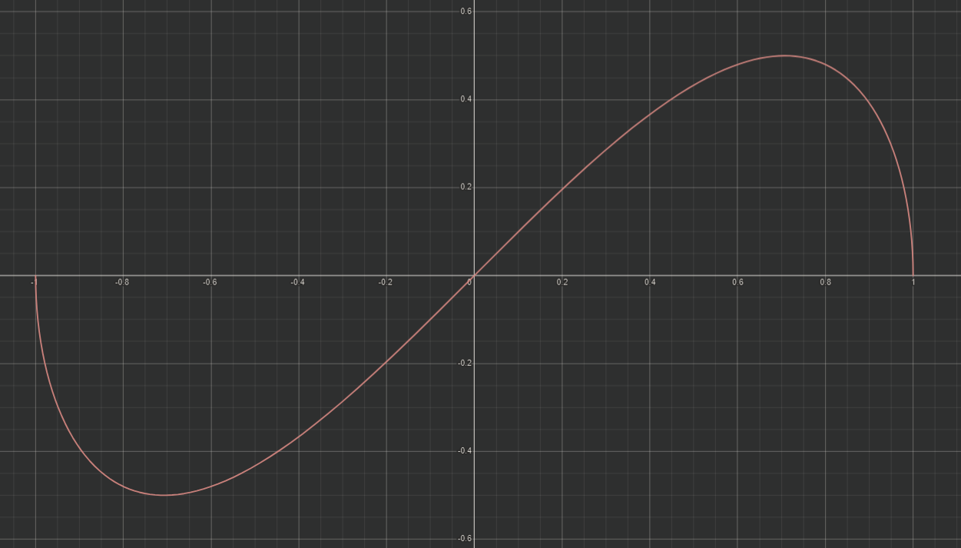

Рисунок 1. График функции y = x*sqrt(1-x^2)

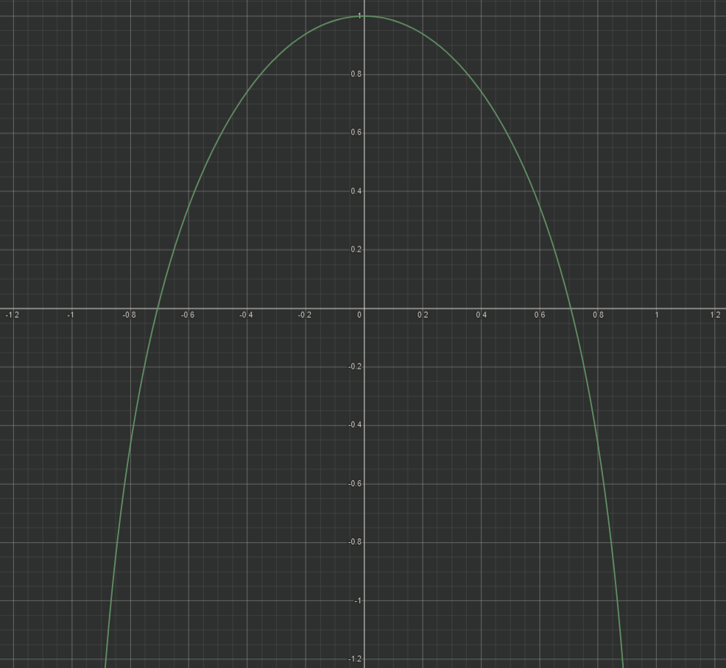

Рисунок 2. График функции y’ = (1-2x^2)/(sqrt(1-x^2))

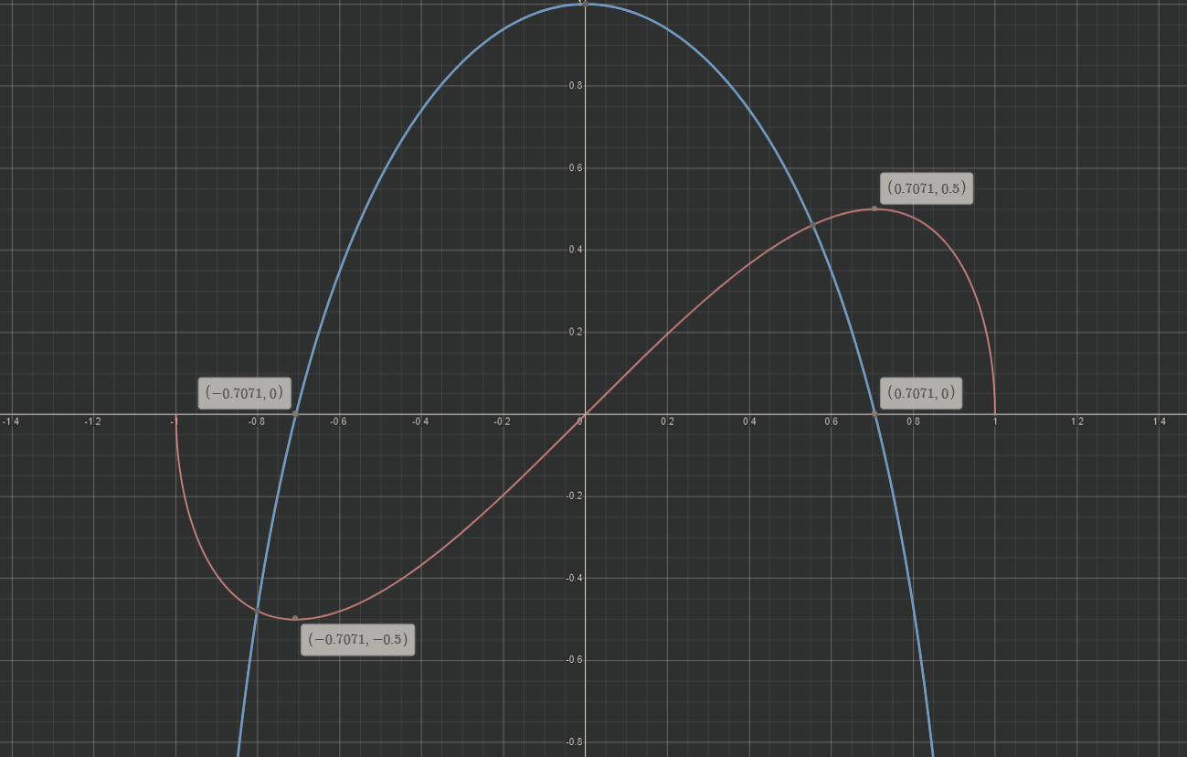

Рисунок 3. Оба графика y и y’

В качестве начального приближения выберем 0   
x0 = 0

Из рис. 3 видно, что при нахождении точки производной функции там, где y’ = 0, мы найдем значение точки x, в котором будет находится стационарная точка. Так мы и поступили при расчете, пользуясь методом Стеффенсена

Результат программы:

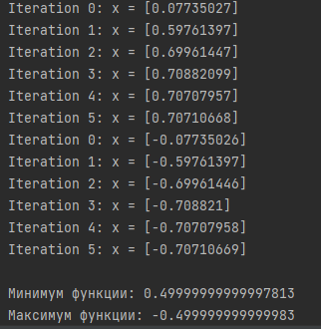

Немного приблизив результат, можно сказать, что он совпал с показаниями графика.

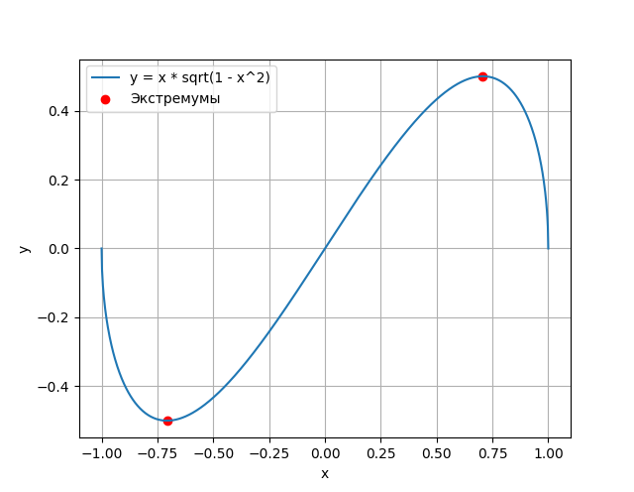

Рисунок 4. График функции и её стационарные точки (экстремумы)

5. Ответ: стационарные точки, найденные методом Стеффенсена: -0.5 (max) и 0.5 (min)